1. vue
2. 进入离开过渡

* vue在插入、更新或移出DOM时，提供多种方式的应用过渡效果

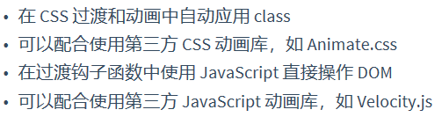

* 在下列情形中，可以给任何元素和组件添加过渡：

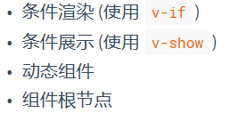

* 在进入离开的过渡中，会有6个class切换

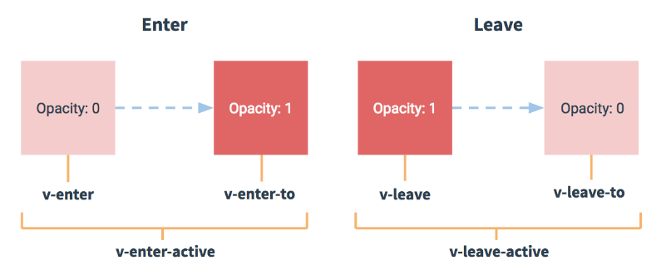

* CSS过渡：transition CSS动画：animation



* 自定义过渡的类名 优先级高于普通类名

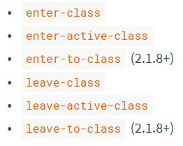

* 显性的过渡持续时间 duration属性
* js钩子

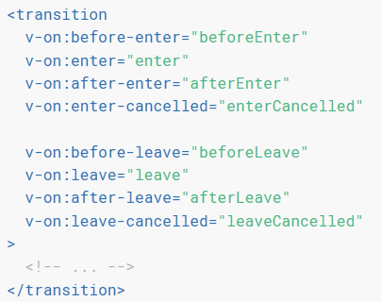

* 初始渲染的过渡 appear

自定义CSS类名

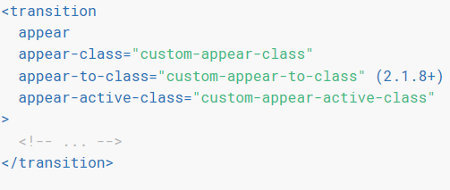

自定义js钩子函数

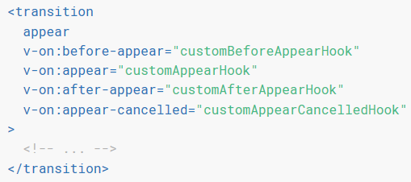

* 多个元素的过渡

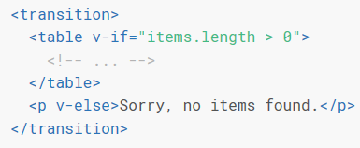

当有相同标签名的元素切换时，需要设置key

* 过渡模式mode

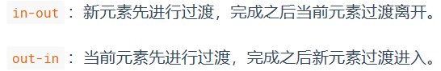

* 多个组件过渡 动态组件

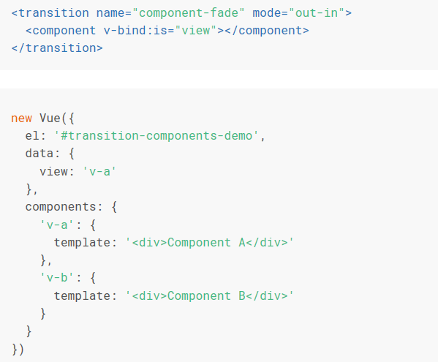

1. 列表过渡

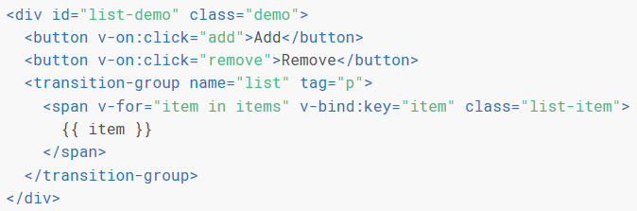

1. 状态过渡

